CF42
Honda XLV 700 Transalp
2007-

Kit pro levou stranu |  |  |  |  | Kit pro pravou stranu
Poz. | Popis | Kat.číslo | Počet |  |  | Poz. | Popis | Kat.číslo | Počet
1 | padací rám |  | 1 |  |  | 1 | padací rám |  | 1
2 | ocelový adaptér se závity M8 | X36 | 1 |  |  | 2 | duralový váleček D 27 | 123 | 2
3 | šroub M8x45mm | 820 | 2 |  |  | 3 | podložka M6 | 947 | 2
4 | podložka M8 (plochá) | 802 | 2 |  |  | 4 | šroub M6x50 | 972 | 2
5 | matice M8 (s podložkou) | 812 | 2 |  |  | 5 | Šroub M10x20mm | 819 | 1
6 | duralový váleček D 10mm | 437 | 2 |  |  | 6 | podložka M10 (pérová) | 801 | 1
7 | šroub M8x110mm | 844 | 2 |  |  | 7 | páska 3M |  | 1
8 | Samolepka RDmoto |  | 1 |  |  | 8 | samolepka RDmoto |  | 1
9 | šroub M10x20mm | 819 | 1 |  |  | 9 | Plast.záslepky | X5 | 2
10 | podložka M10 (pérová) | 801 | 1
11 | páska 3M |  | 1

Kit pro přední část uchycení

1 | Ocelová konzole- černá | X37 | 1
2 | Nerezový třmen se závitem M10 | X38 | 1
3 | Matice M10 (samo jistící) | 810 | 2
4 | Podložka M10 (plochá) | 804 | 2
5 | Plsatová krytka M10 | X35 | 2
6 | Šroub M6x50 | 867 | 2
7 | Podložka M6 (plochá) | 947 | 4
8 | Dural váleček D 13mm | 479 | 2
9 | Šroub M6x30 | 864 | 1
10 | Matice M6 (samojistící) | 948 | 1
11 | Páska 3M |  | 1

Montáž :

Montáž padacích rámů proveďte dle instrukcí na níže přiložených fotografií.

Upozornění - na závity všech šroubů doporučujeme použít pojistné lepidlo středně silné (modré barvy).
Po zkompletování padacího rámu CF42, všechny spoje pro kontorlu přetáhneme.

- Provedeme demontáž plastové vany pod motorem.
- Demontujeme originální šrouby u nožní brzdové pumpy.

A.
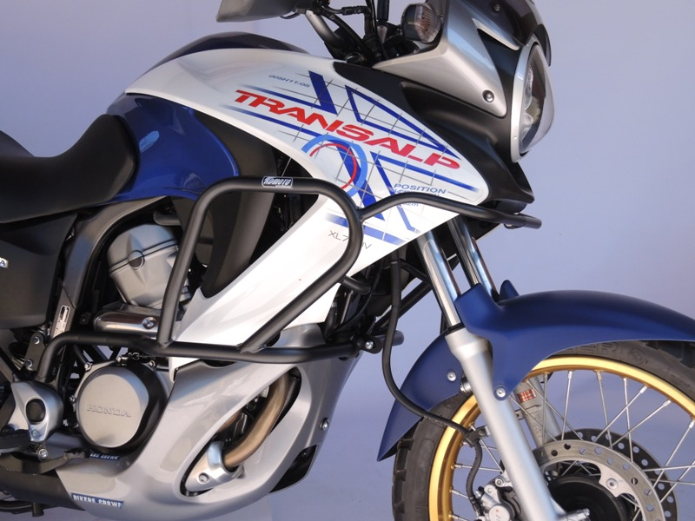 B.

Přední část uchycení:
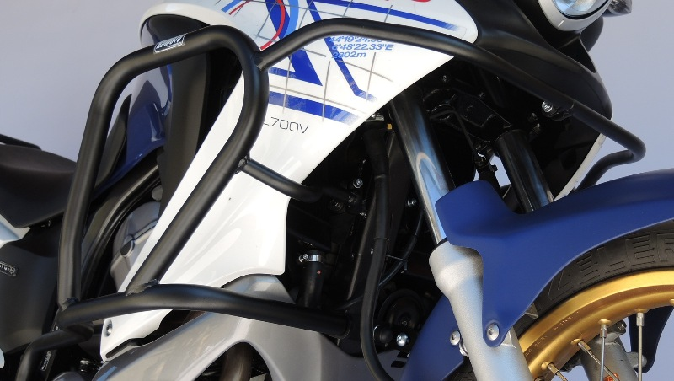
Na rám motocyklu připevníme konzoli (pozn. 1), na kterou přilepíme 3M pásku (poz.11). Konzoli připevníme pomocí nerezového třmenu (pozn. 2). Vše dotáhneme pomocí podložky a matky (poz. 3.,4.) nakonec nasadíme krytku (poz. 5.)
Demontujeme orig. šrouby, mezi padací rám a rám moto vložíme váleček (poz.8) stáhneme šrouby M6 (poz. 6.,7.).
Rámy zasuneme a spojíme přes podložku (poz.7) pomocí šroubu M6 (poz.9) a matice (poz. 10).

Pravá strana :

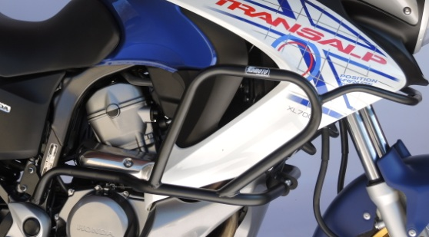
Pozn. 2. Duralový váleček D 27 vložíme mezi padací rám a rám motocyklu.
Spojíme pomocí šroubu a podložky (poz. 3.,4.)

Rám upevníme na konzoli a držák rámu u chladiče, pomocí šroubu M10 (poz. 5) pod šroub umístíme pérovou podložku.

Levá strana :
Rám upevníme na konzoli a držák rámu u chladiče, pomocí šroubu M10 (poz. 9) pod šroub umístíme pérovou podložku.

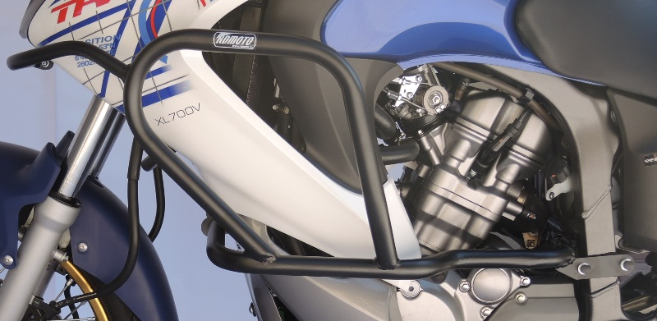
Ke spojení padacího rámu s rámem motocyklu; ocelový adaptér (pozn. 2) šroub M8 (poz.3),podložka M8 (poz.4),matice M8 (poz.5), nalepíme 3M pásku.
Demontujeme oba orig. šrouby rámu u klaksonu. Mezi držák klaksonu a ocelovou plotnu vložíme dural váleček D10 (poz.6), pomocí podložky a šroubu M8x110 (poz.7) přitáhneme. Použijeme orig. matky.

